高频电子标签读卡器HR2005
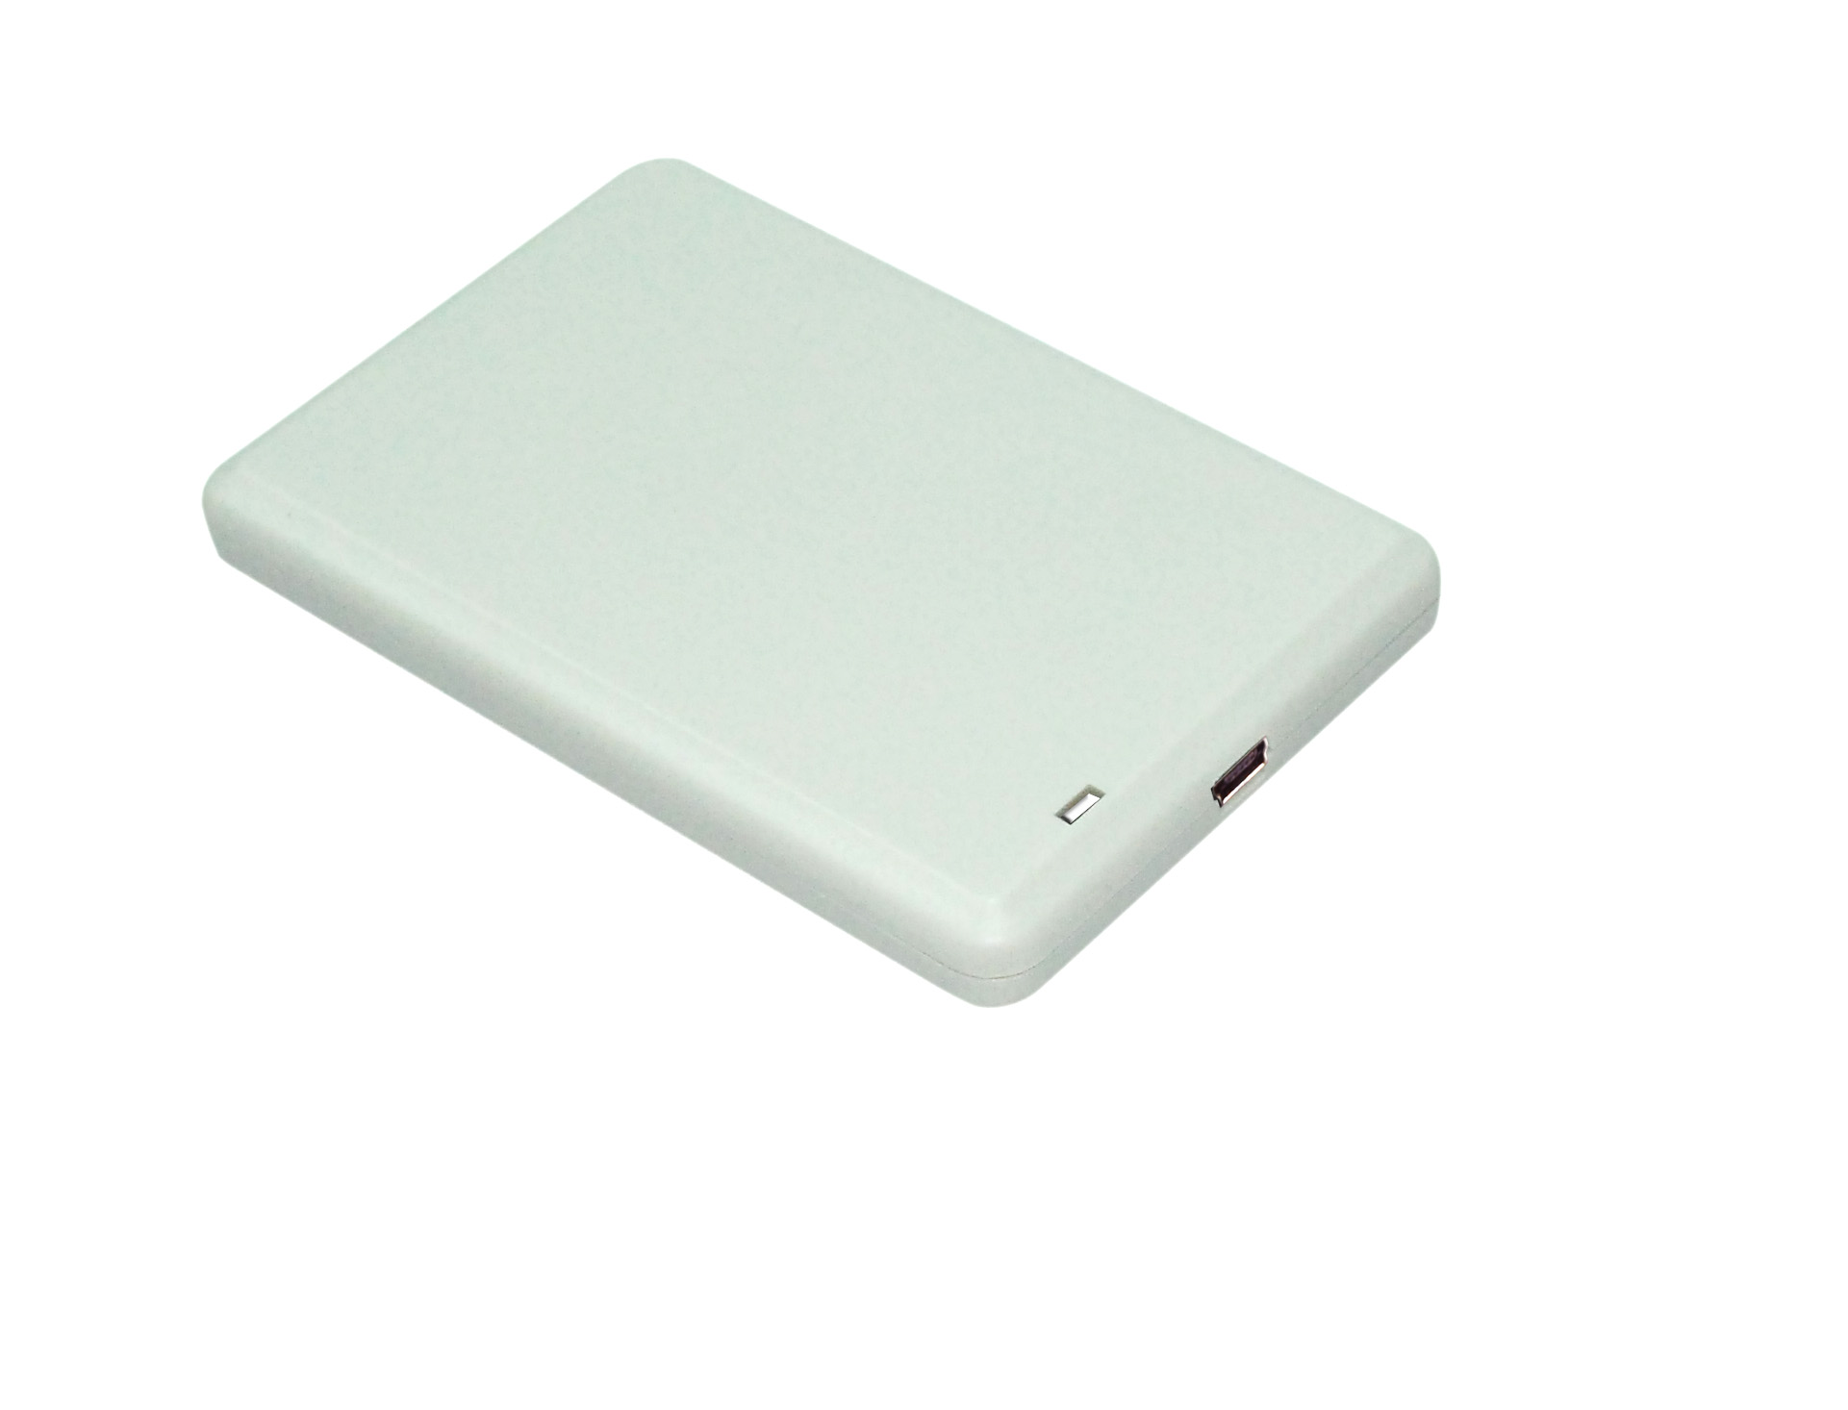
一：产品概述
RFID高频模拟键盘口UKB读卡器HR2005，基于完全自主知识产权设计，采用先进的信号处理算法，可对高频HF(13.56MHz)中的ISO14443TypeA协议电子标签进行快速读卡处理，数据通过模拟键盘口（HID）方式发送到光标处。由于其外观小巧，数据传输速度快，性价比高，大量应用于VIP会员管理、自助办证、金融IC卡读卡、汽车合格证管理、防伪溯源、门禁、产品质检等场合。
二：功能特点
完全自主知识产权设计；
充分支持符合ISO14443A协议电子标签，如Mifare I S50、S70、UltraLight及其兼容格式射频IC卡，此外还支持DESFire、CPU等类型卡片的读卡操作；
先进的标签碰撞处理算法，高识读率；
内建收发天线，有效距离达至150mm*；
支持USB1.1接口供电，无需外接电源；
UKB工作模式，主动输出ID号码，也可定制其他格式输出；
*有效距离与协议格式、天线、电子标签及工作环境有关。
三：性能参数
型号：HR2005
尺寸：105mmx70mmx11mm
重量：80g
极限参数
项目 | 符号 | 数值 |  |  | 单位
电源电压 | VCC | 66 |  |  | V
工作温度 | T_{OPR} | -10 ~ +60 |  |  | ℃
贮藏温度 | T_{STR} | -25 ~ +80 |  |  | ℃
规格：除特别说明，所示规格取自TA＝25℃及VCC＝+3.3V工作条件下
项目 | 符号 | 最小 | 典型 | 最大 |  | 单位
电源电压 | VCC | 4.5 | 5 | 5.5 |  | V
工作电流 | I_{C} |  | 90 | 150 |  | mA
工作频率 | F_{REQ} |  | 13.56 |  |  | MHz
有效距离* | DIS | 0 | 100 | 150 |  | mm
* 有效距离与协议格式，外接天线、电子标签及工作环境相关。
四：包装附件
主机一台
USB线一条
合格证一份
包装盒一份
注：
1. 说明书如有变化，请以最新版本为准。
2. 上海营信信息技术有限公司保留最终解释权。

